粮情分析报告 (daily)
生成时间：2026-01-04 19:56:42

15号仓
仓房：15号仓 / 库点：中央储备粮某直属库
过去24小时：平均粮温≈28.0°C，最高≈33.1°C，最低≈22.3°C
三温图：
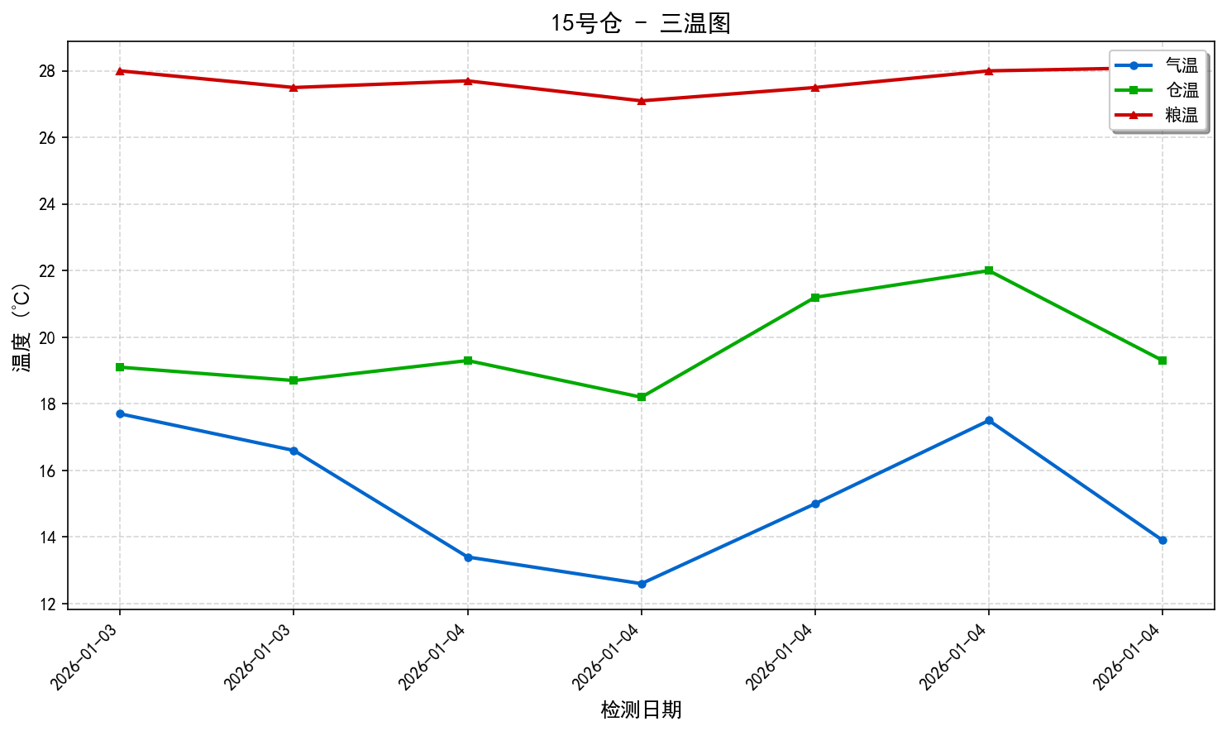
两湿图：
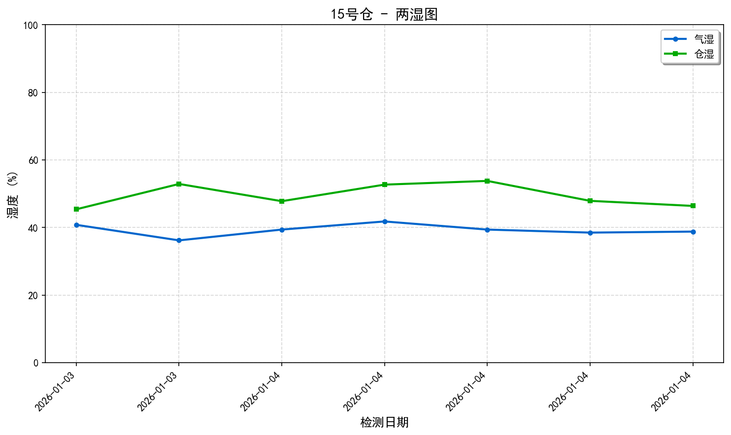
温度变化趋势图：
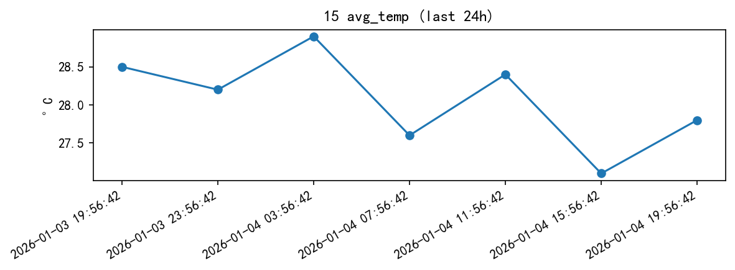
风险等级：high，评分：0.0
主要发现：
- 整体平均温度: 28.1°C
- 温度范围: 25.7°C ~ 30.5°C
- 温度标准差: 1.23°C
- 🔥 检测到以下热点:
- - 15-T111: 最高温度 29.9°C (警告)
- - 15-T112: 最高温度 29.9°C (警告)
- - 15-T113: 最高温度 29.8°C (警告)
- - 15-T121: 最高温度 30.4°C (危险)
- - 15-T122: 最高温度 30.3°C (危险)
- - 15-T123: 最高温度 28.5°C (警告)

综合分析
15号粮仓存在较高的温度风险，建议立即采取降温措施，并加强监测。具体操作包括：开启通风设备以降低整体温度；对热点区域进行重点监控和局部降温处理；定期检查粮食状态，防止因高温导致的品质下降。

分析依据
根据提供的数据分析结果，15号粮仓的整体平均温度为28.1°C，而检测到的最高温度达到了30.5°C（位于15-T313），这表明仓库内存在显著的温度不均匀现象。在分析报告中，多个传感器点位被标记为'警告'或'危险'级别，其中'警告'级别的温度范围是29.9°C至28.4°C，'危险'级别的温度则超过了30.0°C。这些数据说明了仓库内部有明显的过热区域，可能对储藏的粮食造成不利影响。
判断依据的具体数值和标准如下：
- 整体平均温度：28.1°C
- 温度范围：25.7°C ~ 30.5°C
- 温度标准差：1.23°C
- 警告级别温度：≥28.4°C且<30.0°C
- 危险级别温度：≥30.0°C
基于以上信息，可以得出结论认为当前粮仓面临较高的温度风险。因此，建议通过开启通风设施来促进空气流通，从而达到降温效果；同时，对于那些温度异常高的点位，应考虑使用局部冷却方法或者调整存储布局来缓解问题。此外，鉴于温度波动较大，还应该增加监测频率，确保能够及时发现并处理任何新的温度升高情况。

